Iconografía de san José en Costa Rica
Iconography of Saint Joseph in Costa Rica

Luis Carlos Bonilla Soto
Curia Metropolitana de San José, San José, Costa Rica
lcbonillasoto@gmail.com

Recibido: 01 de junio de 2022.
Aprobado: 20 de octubre de 2022.
RESUMEN
Luis Carlos Bonilla Soto.
Licenciado en Sociología por la Universidad de Costa Rica. Investigador de Arte Sacro y Piedad Popular en la Curia Metropolitana de San José, Costa Rica y docente en la Universidad Estatal a Distancia.
El artículo expone las formas de representación de san José en diferentes obras de arte de la Iglesia católica en Costa Rica, se incluyen las existentes en iglesias donde se le rinde especial devoción al santo y otros lugares donde su figura es utilizada de modo ornamental meramente. De esta forma, el artículo es un esfuerzo teórico y metodológico, que busca comprender la iconografía de san José a través de la historia del cristianismo en el territorio costarricense. Para ello se hace una lectura global de 155 representaciones artísticas, las que incluyen esculturas, vidrieras y pinturas que presentan al personaje religioso como tema principal o en su rol secundario en la composición de cada obra.
Palabras clave: san José; iconografía; arte cristiano; Costa Rica; catolicismo.

ABSTRACT
This paper exposes Saint Joseph representations on different art pieces of the Catholic Church in Costa Rica, including artworks in churches where people pay special devotion to him, and other places where his figure is merely decorative. In this way, the article is a theoretical and methodological effort, looking to understand Saint Joseph iconography through Cristianity history in Costa Rican territory. For this reason, it does an overall reading of about 155 art pieces, between sculptures, stained glass and paintings, representing the religious character as the main topic, or as a secondary role in the artistic composition.
Keywords: Saint Joseph; iconography; Christian art; Costa Rica; Catholicism.

Introducción
El culto a los santos y la creación de referentes visuales sobre estos en distintos soportes de las artes a lo largo de la historia, tiene una serie de variantes asociadas a la antigüedad de las comunidades eclesiales, a las ubicaciones geográficas y a los procesos de hibridación cultural provocados por la irrupción del cristianismo en distintas sociedades.
Afirmar que la génesis, uso y difusión de determinadas formas de representación sean homogéneas es imposible. En algunos lugares el arte religioso cristiano se creó y estableció con fines didácticos y, en otros, se generó desde una óptica simbólica asociada al culto que, según lo escrito por Juan Damasceno en la época patrística (referenciado por Carrera-Umaña, 2020), decantó en obras devocionales por un lado, y en elementos decorativos para brindar realce a espacios ligados a la liturgia, por otro.
Imágenes 1 y 2.
Conjunto del tránsito de san José de vestir del siglo XIX, colección de Monseñor Bernardo Augusto Thiel. Ubicado en el Seminario Nacional Nuestra Señora de los Ángeles. A la derecha el detalle del rostro de san José yacente.

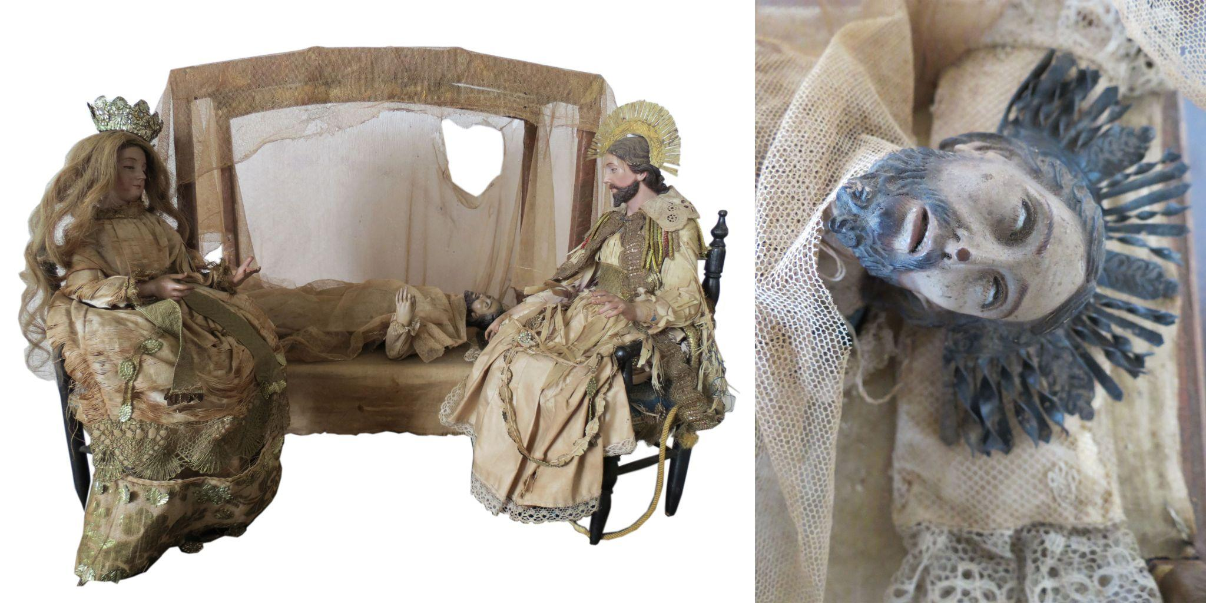
Fuente: Fotografías de Luis Carlos Bonilla Soto, 2013.

No obstante, si se toma en cuenta lo señalado por Juan Plazaola (2001), las artes plásticas ligadas a lo cristiano se han configurado de tres maneras a lo largo de la historia: primero como arte abstracto que sirvió como algo meramente ornamental, segundo como arte figurativo gestor de lo simbólico, lo alegórico y lo narrativo y tercero como arte icónico, por medio del cual se invita a acercarse a la obra desde la mirada contemplativa.
El objetivo de este artículo es exponer las maneras en que las formas de representar la iconografía de san José a lo largo de historia del arte cristiano, se replican en el patrimonio tangible, con valor artístico, en manos de la Iglesia católica costarricense, ya sean en iglesias donde se les tributa veneración o en otros espacios desde un rol meramente ornamental o como referente visual que acompaña las acciones piadosas.
Para abordar la representación iconográfica de san José se realizará una aproximación teórico-metodológica sobre las lecturas iconográficas de las figuras de los santos a lo largo de la historia, con énfasis en la figura del santo en cuestión. A partir de estas, se realizará una lectura general de una muestra de 155 piezas de arte plástico existentes en Costa Rica que involucran la figura de san José, a cuyo patrocinio se dispuso la capital y arquidiócesis de este país centroamericano.

Lectura iconográfica de san José: aproximaciones teórico-metodológicas
Por medio del método iconográfico "las imágenes se analizan y clasifican, formándose tipos y grupos. La identificación es tarea primordial. El desenvolvimiento de la imagen en el tiempo nos ofrece su perspectiva histórica, en la que caben mudanzas formales y alteraciones en su misma identificación" (Martín, 1989, p. 12), de modo que, según lo planteado por Martín (1989), la imagen, los atributos y el símbolo componen la trilogía en que se mueve toda iconografía.

Imagen 3.
Detalle del anagrama del nombre de José con la vara florida en el altar del templo de san José de Orosi, Paraíso de Cartago. Data del siglo XVIII.

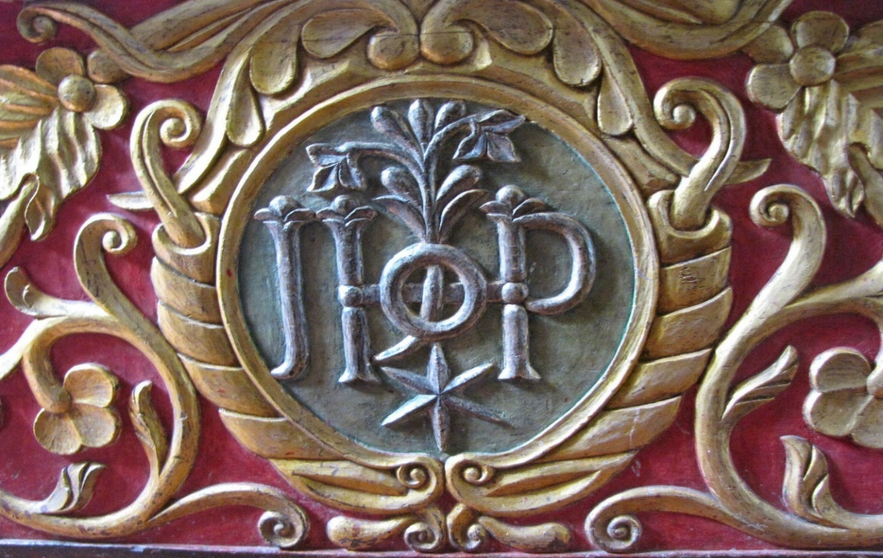
Fuente: Fotografía de Luis Carlos Bonilla Soto, 2009.

La representación iconográfica de san José en los estudios de Luna (2001), Varela (2008), Burgos (2016), Carrasco y Flores (2018), es abordada desde el modelo de Erwin Panofsky, el cual propone tres momentos para analizar las obras de arte y el contexto en el que estas han surgido, las cuales se pueden sintetizar en:
- Descripción formal (preiconográfica): consideración de los elementos que configuran el universo visual.
- Análisis iconográfico: se ocupa de los significados y parte de características elementales y de accesible inteligibilidad.
- Interpretación iconológica: lectura de la obra dentro de un universo de significados más amplio (Panofsky, 1987).
En razón de este proceso paulatino, la iconología ocupa el último paso de análisis, pues con este se da cuenta del origen, la transmisión y el significado profundo de las imágenes (Martín, 1989). Por ello es fundamental comprender cada producción artística en el contexto en que fue creada y las personas y grupos intervinientes en su creación y devoción. Juan Plazaola, señala que en la confección del arte cristiano “han intervenido y seguirán interviniendo autores y autoridades, artistas y jerarcas” (2001, p. 11), lo cual ha decantado en diferencias entre los distintos objetos artísticos y seguirá marcando las nuevas formas de plasmar un mismo tema.

Imágenes 4, 5 y 6.
Distintas vistas de la imagen de san José del templo de Fraijanes de Alajuela, obra atribuida al escultor José Valerio Argüello (1862-1946).
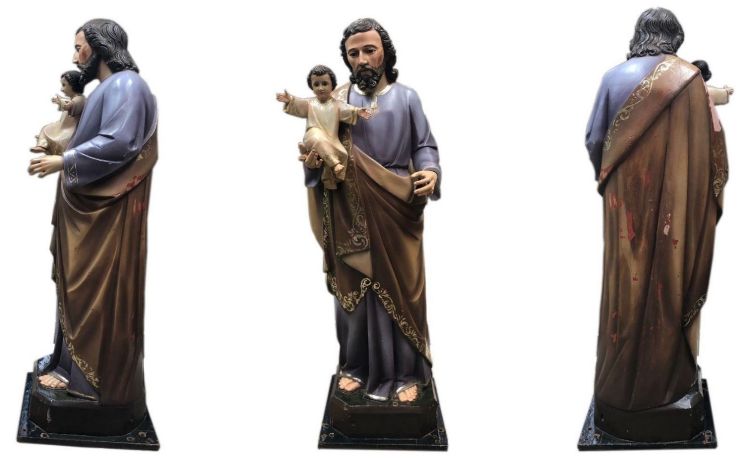
Fuente: Fotografías de Edgar Andrés Rodríguez, 2021.
Sin embargo, existen posiciones divergentes sobre cuál fue el orden en que surgieron los sentidos de las distintas formas de representación. En algunos momentos históricos se consideraron las artes, tanto de espacio como de tiempo, como vías de acceso catequético al pueblo, tal es el caso de la “propuesta de lo sacro” en Gregorio Magno (Maymó, 2013) o la “Biblia de los iletrados” según Juan Damasceno (Dimitrios I, 2002); en otros momentos se define el arte cristiano como una vía de conmoción de los sentidos para provocar la oración, la conversión o el temor (Rojas, 2008), como es el caso del barroco y los íconos de los santos en Oriente, los cuales son vistos como presencia pneumatocéntrica, pues en ellos se da la unión hipostática del Espíritu Santo (Dimitrios I, 2002).

Imagen 7.
San José, templo de Juan Viñas de Cartago.

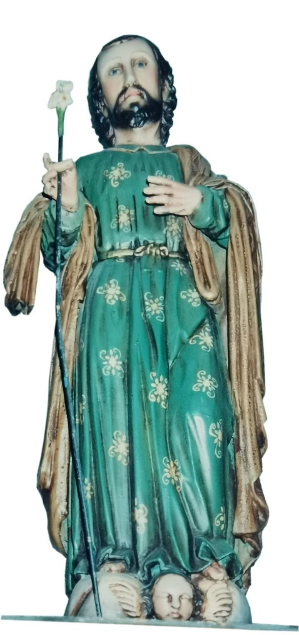
Fuente: Fotografía de Luis Gerardo Santamaría Rivera, 1995.
En el caso de América Latina, las manifestaciones artísticas cristianas están ligadas principalmente a la tradición católica de rito romano, de allí que no sea acertado leer de manera equivalente la formas y sentidos presentes en los íconos orientales y en la imaginería y obra pictórica sagrada occidental, pues salvo raras excepciones, como la estampa devocional a Nuestra Señora del Socorro, las formas icónicas de los ritos de Oriente no forman parte del imaginario y tradición de los pueblos latinoamericanos.
Por lo anterior, es inapropiado comprender las expresiones plásticas existentes en las iglesias católicas de Costa Rica desde una espiritualidad y una lectura iconográfica que no forma parte de los sentidos primigenios por los cuales se encargaron, crearon y dispusieron a la veneración las imágenes religiosas en este país en particular.
En el caso costarricense, las imágenes de san José se circunscriben a la visión devocional occidental, de allí que no exista ningún ícono de san José en el sentido estricto del término ícono en la espiritualidad cristiana, por lo que se debe estudiar la figura del santo según la tradición cristiana que lo enmarca, pues en las diversas manifestaciones del arte se tejen teologías y significados diferentes.
En el caso de la tradición occidental, el culto a la figura de José, como padre putativo de Jesús de Nazaret, llegó a ocupar un espacio “demasiado amplio en la liturgia romana” (Jounel, 1978, p. 5), tanto que todo el mes de marzo se le dedicaba a él (Marconi, 1842; Ossó, 1894), llegando a reñir incluso con las prácticas cuaresmales en los siglos previos al Concilio Vaticano II (Jounel, 1978). La referencia a san José en los escritos de los Padres de la Iglesia de Occidente, está siempre asociada a María en primera instancia y por ella se asocia con Jesús. Su figura está supeditada a su rol en el plan de salvación: su virginidad, su duda, su angustia, su misión como padre putativo y las virtudes que vivió.
Las manifestaciones históricas de esta paternidad tienen, según los evangelios cuatro hitos principales: Belén (escenas del nacimiento), Egipto (huida y vuelta), Jerusalén (búsqueda del Niño perdido), Nazaret (vida familiar, «erat subditus illis ... crescebat»). Los Santos Padres las exponen y las comentan (Simón de la Sagrada Familia, 1972, p. 447).
En lo que a su representación formal se refiere, la efigie de san José se asoció en un inicio a los misterios de la vida de Cristo, razón por la cual José aparece como un personaje más en las piezas de tipo narrativo y no es hasta la propagación devocional de su figura en el siglo XII, que empiezan a aparecer elementos devocionales en las que él es individualizado o se convierte en el centro de atención (Luna, 2001; Varela, 2008).
En el caso del santo que nos ocupa
la efigie de san José fue más representada con la Sagrada Familia que de forma individual. Existen imágenes donde el santo es la figura central y otras en las que forma parte de un episodio con un rol secundario, de manera que se puede hablar de imágenes devocionales e imágenes narrativas (Carrasco y Flores, 2018, p. 107).
La distinción entre representaciones devocionales y narrativas, permite identificar al santo de manera individualizada en su papel como sujeto con una misión encomendada por Dios o de manera subordinada en su función de acompañamiento en una escena de la vida de Cristo o María.
Cabe considerar que la iconografía asociada al santoral católico está condicionada por los favores que las personas devotas piden a cada santo o santa para que interceda ante la Divina Providencia, ya sea salud, pareja, encontrar objetos perdidos, protección ante fenómenos naturales y ayuda en momentos vitales como el parto o la muerte (Velázquez, 2016; Carrasco y Flores, 2018).
De este modo se tiene que san José es patrono de los agonizantes y moribundos, campaneros, carpinteros, ingenieros industriales, trabajadores en general, así como patrono de la Iglesia Universal desde 1870 (Morales, 2014). Lo cual está asociado a que los santos significan algo más que devoción, pues "histórica y culturalmente son una representación del sujeto ideal para una sociedad” (Carrasco-Castro y Flores-Osorto, 2018, p. 104).
La devoción a san José ha tenido periodos de mayor auge, unos para enfatizar la humanidad de Cristo y su inserción “ordenada” en la historia de la humanidad, acorde a las costumbres del pueblo hebreo de su época, y otros, para propagar la devoción a su alrededor, como fue el caso de santa Teresa de Ávila en el siglo XVI, quien impulsó grandemente su culto para pedir su intercesión celestial y convertirlo en modelo de vida interior (Patrón y Cazalla, 2018).
Cuadro 1.
Momentos de la vida de san José representados en el arte de los templos costarricenses.

Desposorios con María | Nacimiento de Jesús | Huida a Egipto | Buscando a Jesús en el Templo | En el taller de Nazareth | Su tránsito a la vida eterna
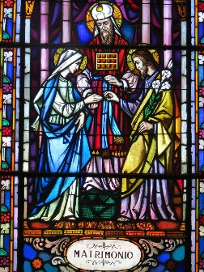  Imagen 8:  Vitral del templo del Espíritu Santo, Esparza Puntarenas, obra de los talleres Tiroler Glasmarelei, fotografía de Luis Carlos Bonilla Soto, 2013. | 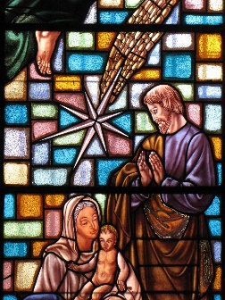  Imagen 9:  Vitral del templo del Convento de San Antonio, Guadalupe, San José, fotografía de Luis Carlos Bonilla Soto, 2011. | 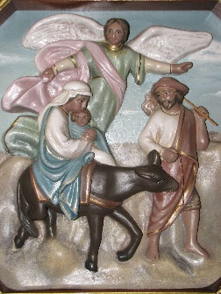  Imagen 10:  Detalle del Altar de San Rafael Abajo, Desamparados, obra de Manuel Zúñiga, fotografía de Luis Carlos Bonilla Soto, 2009. | 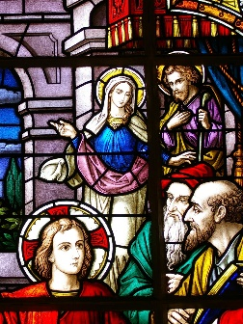  Imagen 11:  Vitral del templo de La Soledad, San José, obra de los talleres Derix GmbH de Alemania, fotografía de Luis Carlos Bonilla Soto, 2008. | 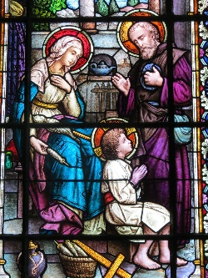  Imagen 12:  Vitral de la Basílica de Tejar, El Guarco, Cartago, obra de los talleres Dr. H.  Oidtmann de Alemania, fotografía de Luis Carlos Bonilla Soto, 2013. | 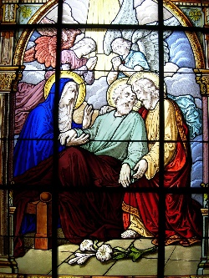  Imagen 13:  Vitral de la Catedral Metropolitana de San José, obra de los talleres de Charles Champigneulle en 1914, fotografía de Luis Carlos Bonilla Soto, 2008.
Desposado con María (Mt 1,18; Lc 1,27) | Viajó de Nazaret a Belén, vio nacer a Jesús en un pesebre, porque en otro sitio «no había lugar para ellos» (Lc 2,7) | Sueños que tuvo (Mt 1,20; 2,13.19.22) y permaneció en Egipto como extranjero (Mt 2,13-18) | José y María buscaban a Jesús angustiados y lo encontraron en el templo mientras discutía con los doctores de la ley (Lc 2,41-50) | «Pondrás por nombre Jesús, porque él salvará a su pueblo» (Mt 1,21) y crecía en gracia y estatura. (Lc. 2, 52) | José es calificado como un «hombre justo» (Mt 1,19), es decir un hombre santo.
El tema está representado en los templos de Esparza, Puntarenas y la Catedral Metropolitana. | El tema está representado ampliamente en el portal navideño; en vitrales está en Coronado, Tejar, San Antonio de Guadalupe, Catedral Metropolitana, Alajuelita, La Inmaculada de Heredia, San Rafael de Heredia y Zapote. | El tema está representado en los templos de San Josecito de San Isidro de Heredia y San Rafael Abajo, Desamparados. | El tema está representado en uno de los vitrales del templo de la Soledad en San José y en un detalle de los misterios del Rosario en San Rafael de Heredia. | El tema está representado en los templos de Tejar, San Josecito de San Isidro de Heredia, en la Natividad de María en La Uruca, en el Perpetuo Socorro en Calle Morenos, Santo Domingo de Heredia, Catedral Metropolitana y  San Isidro, Heredia. | El tema está representado en los templos de Orosi, Catedral Metropolitana, San Josecito de San Isidro, San Rafael Abajo y el Seminario Nacional.
Fuente: Elaboración propia, 2022.
Entre las imágenes narrativas están: los desposorios de la Virgen, la visitación, la natividad, la adoración de los magos o epifanía, la huida a Egipto, la presentación de Jesús en el Templo, la Circuncisión y el niño Jesús perdido en el Templo. Dentro de las imágenes devocionales se tienen: san José y el Niño, los sueños de san José, san José carpintero u obrero, la Coronación y la muerte de san José (Luna, 2001; Carrasco y Flores, 2018).
De lo apuntado por Eduarte (s.f.), Luna (2001), Varela (2008), Carrasco y Flores (2018) y Patrón y Cazalla (2018), sobre los atributos que distinguen al santo se determinan los siguientes:
- Niño Jesús.
- Azucena.
- Bastón florido.
- Corona.
- Tórtolas.
- Cesto con dos palomas.
- Jaula con dos tórtolas.
- Escuadra de carpintero.
- Sierra de carpintero.
- Caja de herramientas de carpintero.
- Mano en la mejilla en el nacimiento.
- Velas o lámparas.
- Libro o escritura.
La incorporación de estos atributos se debe a la interpretación de pasajes evangélicos de los textos canónicos y de descripciones expuestas en evangelios apócrifos, siendo uno de los elementos distintivos la vara florida (Manzi y Grau, 2006). Sobre esta última se alude al Evangelio de la Natividad de María, donde se señala que José fue escogido como esposo de María por no portar la vara, que según una profecía de Isaías debía florecer en un descendiente de David, por lo que la ausencia de la vara dejó en evidencia la idoneidad de José. Sin embargo, no existen versiones únicas del pasaje, pues en otras variaciones del relato, una paloma salió de la vara (Patrón y Cazalla, 2018).
Imagen 8.
Detalle de la huida a Egipto en pintura de Emilio Span, 1921. Colección Privada.

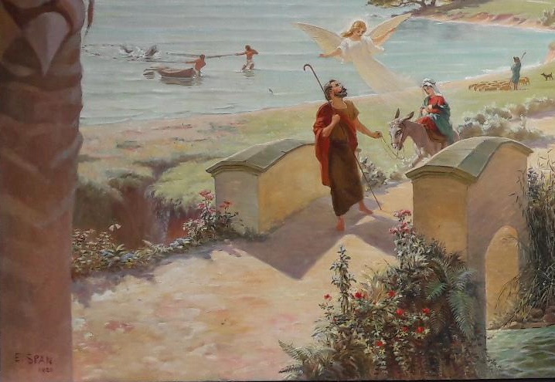
Fuente: Fotografía de Luis Carlos Bonilla Soto, 2017.
La preocupación de la escogencia predilecta de un hombre casto y justo como esposo de María de Nazaret, representado en la vara florida, en la azucena o lirio blanco, como signo de elección, pureza, inocencia y luz divina (Lurker, 1994), va en la línea de establecer el vínculo de José con respecto a Jesucristo, en tanto padre terrenal, legítimo según las leyes de la época y como custodio de la familia del redentor, en tanto padre-jefe-cabeza de hogar. De allí la representación recurrente del patriarca con el Niño Jesús en brazos, sujetado de la mano o acompañándolo en el taller.
Ligado a lo anterior se puede decir que la iconografía del justo José, también se remite a las reflexiones sobre la paternidad de este realizada por los Padres de la Iglesia. Al respecto san Agustín afirmaba con insistencia que la paternidad divina de Cristo no excluía la paternidad de José sobre él (Sermón 51). Asimismo, san Bernardino de Siena decía que después de la Virgen María, la Iglesia debía estar agradecida en segundo lugar con san José, porque él "viene a ser el broche del Antiguo Testamento, broche en el que fructifica la promesa hecha a los patriarcas y los profetas. Sólo él poseyó de una manera corporal lo que para ellos había sido mera promesa” (Sermón 2, Sobre san José: Opera omnia 7,16. 27-30 en Cedano, 2016). Es decir, bajo su autoridad y tutela creció en estatura y gracia Jesús de Nazaret.
Otros atributos considerados en las descripciones iconográficas, como la mano apoyada en la mejilla o su genuflexión ante Jesús niño, se asocia con la ternura y al acto de contemplación del Misterio divino, traduciéndose así las virtudes asignadas al santo en la tradición eclesial, tales como el silencio y la fidelidad. De igual modo sucede con las inferencias realizadas a partir de los escenarios mencionados en los Evangelios y otros escritos históricos, lo cual lleva a dotar al personaje de José de objetos necesarios en dichos espacios, tal es el caso de las luces y las lámparas como objetos necesarios para iluminar un pesebre en medio de la noche, por parte de quien tiene la misión de cuidar y asistir el parto del Mesías.
Lo mismo sucede con elementos como las tórtolas y palomas que se extraen de la referencia del evangelio de Lucas a la presentación del Niño en el Templo o las herramientas de trabajo que se asocian a los textos referidos a José como el carpintero. Todo ello trasladado a los contextos de fe mediados por la inculturación del mensaje evangélico en los distintos territorios donde se expandió la tradición litúrgica romana y a cuya estética se adscribe el arte sacro de las iglesias católicas costarricenses.
Para efectos de este estudio se revisaron detenidamente 142 bienes situados en templos y casas curales de la Arquidiócesis de San José, 13 bienes de templos y otros espacios eclesiales situados en cuatro diócesis costarricenses y el Seminario Nacional de la Conferencia Episcopal de Costa Rica. En la muestra 85 representaciones del santo forman parte de una expresión plástica narrativa y 70 lo presentan de manera individualizada.

Imagen 9.
Presentación de Jesús en el Templo por Jorge Gallardo (1924-2002). Colección de la Caja Costarricense de Seguro Social.

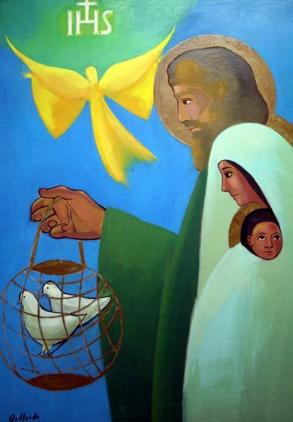
Fuente: Fotografía de Luis Carlos Bonilla Soto, 2016.

Los criterios de selección de la muestra fueron la relevancia artística de los bienes culturales por un lado y la existencia de imágenes del santo patrono en las parroquias bajo el título de san José, en cualquiera de sus advocaciones: patriarca, obrero y esposo de la Virgen María. Para ello se levantó una base de datos en la que se recogen fotografías (generales y en detalle), así como datos ligados a rasgos, a los atributos del santo en cuestión y a la disposición del personaje en la configuración de la obra. De modo que se analizaron 114 esculturas, 25 vidrieras, 14 pinturas, un mosaico y un repujado.
Aunque se revisaron y se tomaron datos de todas las imágenes patronales de las parroquias costarricenses dispuestas bajo el amparo de san José, se excluyeron del análisis presentado en este artículo, todos los bienes que no tienen ninguna relevancia artística, ya sea porque son copias de otras o son producto de una lógica industrial de comercio.
Imagen 10.
Imagen de bastidor para vestir de san José, obra de Jorge Benavides Montero (1934-2011). Rincón de Ricardo, San Pablo de Heredia.

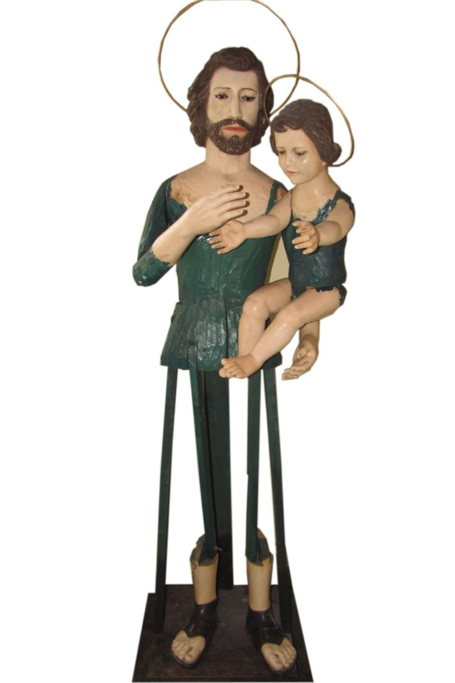
Fuente: Fotografía de Luis Carlos Bonilla Soto, 2010.
La imagen e iconografía de san José en Costa Rica
Las imágenes religiosas no son realidades estáticas, sino históricas (Quiroga-Figueroa, 1996). A diferencia de los artistas contemporáneos, que poseen un rango mayor de decisión sobre el abordaje de los temas, "los artistas de otras épocas no tenían más que recibirlos y poner en juego todo su talento. (...) Los temas que se le pedían respondían a los sentimientos religiosos de la época" (Malê, 2001, p. 30).
En Costa Rica la devoción a san José se remonta a la época colonial, lo evidencian la erección de la misión franciscana de Orosi, en la que destaca la escultura de san José Cabécar y la nueva fundación en 1737 de la ermita y el poblado que se tornó en lo que hoy es la capital. Hubo cofradías en su honor en Cañas, Cartago y Nicoya e incluso testadores de Cartago, Nicoya, Barva y Heredia incluyeron imágenes de bulto, estampas y láminas de bronce de san José en sus declaraciones (Velázquez, 2016). Todo esto ligado a la devoción promovida en 1621 por el papa Gregorio XV, quien definió el 19 de marzo como fecha de su celebración, así como al fomento con el fin de crear imágenes y altares en su honor (Velázquez, 2016) y la promoción del rezo de los Siete Dolores y Siete Gozos de san José (Burgos, 2016), llevada adelante por la orden franciscana.
Otro signo de la devoción al santo en la colonia se observa en la cantidad de personas bautizadas con el nombre José, pues según apunta Carmela Velázquez (2016), entre 1728 y 1800, el 53% de los bautizados de Cartago tuvieron como parte de su nombre el de “José” Lo que permite inferir que la imagen del patriarca fue una de las más presentes en los altares domésticos del país, ya fuera como el santo de cabecera o como elemento indispensable para la preparación del pesebre en Navidad.
En la actualidad, pese a que la ciudad capital tiene el nombre del santo, prácticamente no se expone la efigie de él en espacios públicos, salvo el pequeño mosaico conmemorativo de la fundación de la villa donde se ubicó la primera ermita, en Avenida Central entre las calles 0 y 2. Algo similar a lo hallado por Pérez-Varela (2020), con respecto a la representación del apóstol Santiago en la capital de Chile, pues dichos personajes se desdibujan en el olvido pese a la toponimia de dichas capitales.
Cuadro 2.
Efigie de san José: imágenes de bulto redondo y sus atributos.

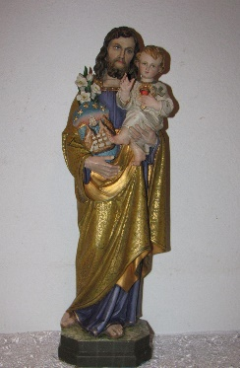 | 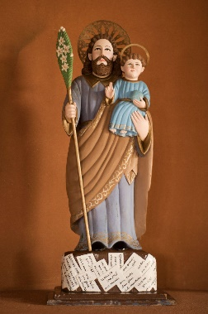 | 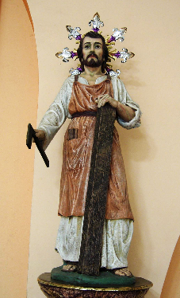 | 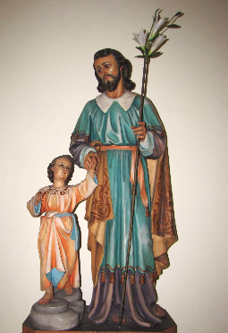 | 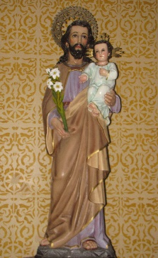
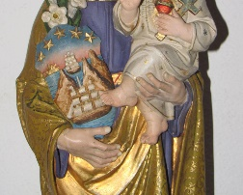 | 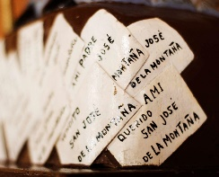 | 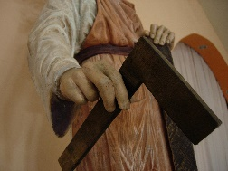 | 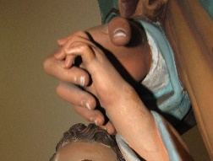 | 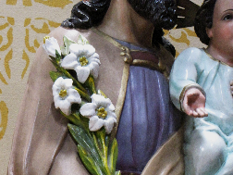
Imagen 17:  Maqueta de la imagen de san José para la Catedral Metropolitana. Obra de los talleres Stuflesser, fotografía de Luis Carlos Bonilla Soto, 2009. | Imagen 18:  Escultura de bulto redondo de san José de la Montaña en Cedral de Montes de Oro, Puntarenas, fotografía de Luis Carlos Bonilla Soto, 2017. | Imagen 19:  Escultura de bulto redondo del templo de Los Guido de Desamparados. Obra del artista costarricense Gerardo Mora, fotografía de Luis Carlos Bonilla Soto, 2008. | Imagen 20:  Escultura de bulto redondo de la parroquia del Carmen de Heredia, fotografía de Luis Carlos Bonilla Soto, 2010. | Imagen 21:  Escultura de bulto redondo del templo de San Miguel de Escazú, San José, fotografía de Luis Carlos Bonilla Soto, 2012.
Fuente: Elaboración propia, 2022.

En Costa Rica tampoco se presenta la figura del santo en las fachadas de las iglesias, a excepción del mosaico de san José obrero realizado por Otto Apuy en 2010 en el centro parroquial de Cañas, Guanacaste. Pese a esta ausencia, sí se constatan obras realizadas por artistas radicados en Costa Rica en las que aparece la figura de san José. Entre dichas piezas seculares sobresalen el san José carpintero y los pasitos de Juan Rafael Chacón Solares (Zeledón, 1993; Fumero, 1998), las reproducciones de Giotto realizadas por Francisco Amiguetti para la familia González Feo (Ramírez, 2017), los óleos de Emilio Span (ver imagen 14), las representaciones de escenas de la infancia de Jesús realizadas por Jorge Gallardo (Alvarado, 2003), los dibujos y esculturas de nacimientos realizados por Juan Manuel Sánchez (Zeledón, 1993; 1998) y las caricaturas de Hugo Díaz (ver imagen 44).
- Descripción formal (preiconográfica)
En su totalidad, las obras seleccionadas muestran a José como un hombre adulto, con barba en todos los casos, con vestimenta de colores fríos, con los pies descalzos en la mayoría de los casos y sandalias en el resto. De la muestra analizada, 107 piezas tienen una policromía que se alinea con la forma de representación luego del Concilio de Trento, en donde el santo viste de verde o morado y posee un manto ocre.
Imagen 11.
Pintura del patriarca san José, templo La Dolorosa, San José.

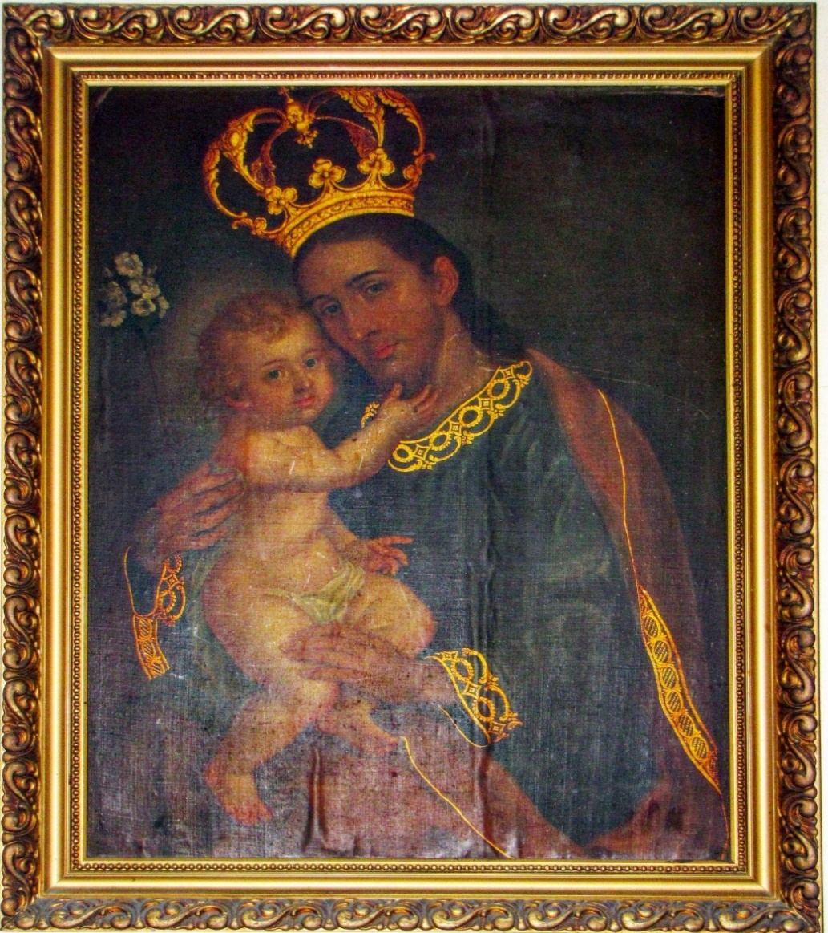
Fuente: Fotografía de Luis Carlos Bonilla Soto, 2009.
Las imágenes que no atienden a este criterio de paleta cromática, se debe a que son esculturas de bastidor (vestidas de manera distinta según la ocasión o gusto de la persona encargada) o porque son monocromáticas o pintadas a criterio del artista.
En 107 objetos artísticos analizados, José está acompañado de otros personajes, de ellas 72 representan al santo en compañía del Niño Jesús. En 70 obras aparece el lirio como atributo, en 12 se muestran instrumentos de carpintería y solo en nueve el personaje aparece coronado. Es decir, de la totalidad de las representaciones el atributo preponderante es el lirio, pues el 46% exhiben al santo varón con este distintivo.

Imágenes 12, 13 y 14.
Vista de la imagen de san José de un pasito doméstico de uno de los descendientes de José Valerio Argüello, artista costarricense que esculpió el conjunto a finales del siglo XIX.

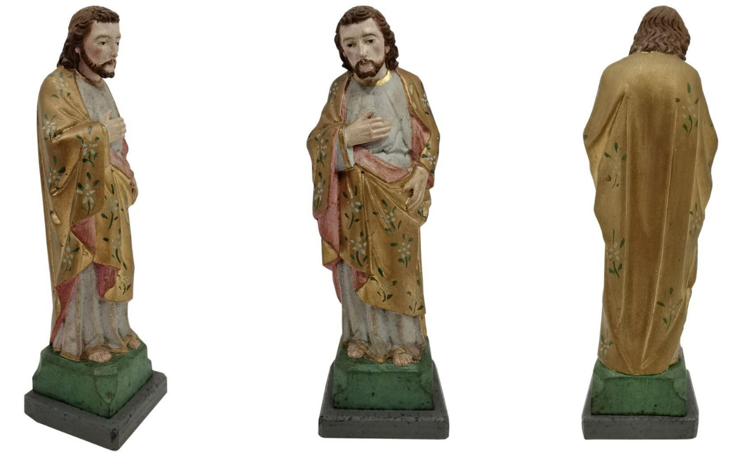

Fuente: Fotografías de Luis Carlos Bonilla Soto, 2021.

Por ejemplo, el atributo del libro o escrituras solo se detectó en una escena en la que el santo enseña a leer a Jesús, ubicada en una serie sobre la vida de san José en la parroquia de san Josecito de san Isidro de Heredia; las velas o lámparas se muestran en escenas de Belén, tal es el caso de un vitral en santo Cristo de Esquipulas Alajuelita, en un conjunto de San Rafael Arriba de Desamparados y en la secuencia de los Misterios del Rosario en el templo El Pilar en Tres Ríos.

- Análisis iconográfico

En lo que se refiere a la edad del santo, Burgos (2016) y Carrasco y Flores (2018) afirman que las creaciones artísticas que toman referencias de textos de los evangelios apócrifos lo representan como un hombre anciano para salvaguardar la virginidad de María y las surgidas luego del auge de su culto en el siglo XV, lo visualizan como un hombre joven, con capacidad de custodiar y proteger a la Madre y al Niño, lo cual se asocia a la forma devocional propiciada por santa Teresa de Ávila.
Si se observan las figuras josefinas en Costa Rica, estas son por lo general de un hombre joven y vigoroso, salvo las que tienen por tema central su muerte, en las que se le ve anciano. Lo cual está asociado a la forma de representarlo en la Iglesia universal en los últimos siglos y que se remite a lo promovido por santa Teresa. Además, es preciso recordar que el Concilio de Trento en el decreto Sobre la invocación, veneración, y reliquias de los santos, y de las sagradas imágenes, establece que “no se coloquen imágenes algunas de falsos dogmas, ni que den ocasión a los rudos de peligrosos errores” (López de Ayala, 1847, p. 331), entre las que se cuentan las inspiradas en textos apócrifos, de allí el distanciamiento de la figura del José anciano.
Asimismo, Burgos (2016) dice que la presentación de san José como un hombre joven, se da en razón de su antitipo o prefigura en José virrey de Egipto, según los textos de la patrística. No obstante, en la revisión de la figura de san José en los textos de los Padres de la Iglesia de Oriente y Occidente que realizó Simeón de la Sagrada Familia (1972), se afirma que dicha alusión solo aparece de manera excepcional en las reflexiones que hacen los santos padres y, por el contrario, se alude a él como esposo de María, en el mismo sentido en que Cristo es esposo de la Iglesia.
Cuadro 3.
Rostros de san José. Imágenes de bastidor cuya representación es la de un hombre joven y vigoroso, según representación popularizada a partir del S. XVI.

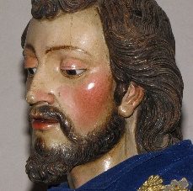 | 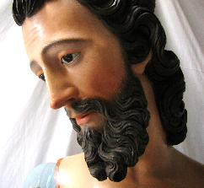 | 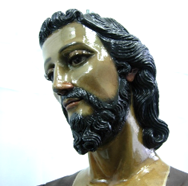 | 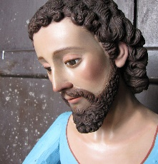 | 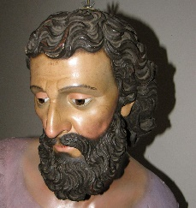
Imagen 26:  Imagen procesional del templo de Orosi, Paraíso, Cartago, fotografía de Luis Carlos Bonilla Soto, 2009. | Imagen 27:  Imagen del pasito de vestir de la parrorquia de santa Teresita, Aranjuez, San José, fotografía de Luis Carlos Bonilla Soto, 2011. | Imagen 28:  Imagen procesional de san José de la Boca del Monte, Catedral Metropolitana, fotografía de Luis Carlos Bonilla Soto, 2008. | Imagen 29:  Imagen del pasito de vestir de la Arquidiócesis de san José en préstamo al Teatro Nacional de Costa Rica, fotografía de Luis Carlos Bonilla Soto, 2009. | Imagen 30:  Imagen procesional del templo de Santo Domingo de Heredia, fotografía de Luis Carlos Bonilla Soto, 2010.
Fuente: Elaboración propia, 2022.
Esta visión de José está ligada a su presentación en el Evangelio, en la que por ser un hombre justo evita exponer a María ante la ley y decide repudiarla en silencio (Mt 1, 19). Así, las imágenes de san José en Costa Rica, coinciden con la representación de un hombre justo en el siglo XVII:
El cuerpo del justo será bien proporcionado, el cabello oscuro y largo, los ojos grandes, sublimes y eminentes, refulgentes y húmedos, los orbes de las niñetas iguales, el orbe inferior, que abraza la pupila angosto y negro, el superior ígneo, alegres en la risa, y húmedos, los párpados remisos, la frente ancha por las sienes, y entrambas levantadas, la nariz grande o larga, medianamente ancha y abierta, las orejas medianamente grandes y cuadradas, boca mediana antes grande que chica, todo el rostro agradable, el pecho ancho, los hombros grandes, los pies medianos y bien articulados, los movimientos varoniles y magnánimos, expertos y moderados, con seriedad, apacibles y suaves, como recogido y atento en sí a la consideración del intento de la cosa (Carducho, 1966, p. 60).
Por otra parte, en Costa Rica el atributo del lirio se emplea más por tradición, que por el simbolismo asociado al texto apócrifo. Incluso se asocia más al simbolismo de las flores blancas que aparecen en otras figuras del santoral (ángel en la Anunciación, santos castos y la pureza del blanco). Además, es preciso recordar que las imágenes en este territorio, al igual que muchos otros de América Latina, parten de la reproducción de referentes visuales tomados de las estampas europeas.
De las creaciones artísticas seleccionadas 76 son imágenes del santo individualizado como Patriarca intercesor, 49 corresponden a san José de Belén, doce como carpintero (obrero), seis representan su tránsito al cielo, seis como padre de la Sagrada Familia, dos de su desposorio con María, dos de su huida a Egipto, dos de Jesús perdido y hallado en el templo. Destacan también las siguientes: el sueño de José, José acompañando a María en la visita a Isabel, María y José pidiendo posada, la presentación de Jesús en el Templo, la educación de Jesús y san José glorioso al pie de la Trinidad.
En 103 piezas artísticas se presenta al santo junto a otros personajes, en su mayoría el Niño Jesús, lo cual remarca su papel de padre putativo, seguido del acompañamiento de la Virgen María, marcando así su papel como esposo. De allí que 80 figuraciones representen a san José como padre-cabeza de familia, significando su rol protector, en primera instancia de Jesús, luego como esposo custodio de María y, en un caso particular en el vitral del dintel de la puerta principal de la Catedral Metropolitana, como patrono y protector de la Iglesia, evidenciado esto en sus brazos extendidos sobre la Plaza de San Pedro en Roma.
- Interpretación iconológica
Entre las obras analizadas priman las de tipo narrativo, con énfasis en san José de Belén, figura indispensable en el portal navideño, pues forma parte del “pasito”; este último es un conjunto figurativo narrativo desde el punto de vista formal, pero al cual se guarda profundo arraigo devocional, como lo demuestra el tradicional y vigente “Rezo del Niño” realizado en templos, casas de habitación e instituciones públicas y privadas del país entre los meses de enero y febrero de cada año.
En 84 piezas la figura del santo no es el tema central, contra 71 que lo colocan como el elemento de atención. La centralidad del santo depende del contexto para el que fue ideada y creada la obra, pues en el caso del san José representado en escenas evangélicas, este se vislumbra como tema central cuando forma parte de un conjunto sobre la vida de san José, lo que es evidente en las parroquias que lo tienen por patrón, como es San Josecito de San Isidro de Heredia y la Catedral Metropolitana. En otros casos se coloca como personaje en secuencias de la vida de María, tal es el caso del retablo del altar mayor de Corazón de María realizado por Manuel María Zúñiga Rodríguez para San Rafael Abajo, Desamparados o las pinturas de los misterios gozosos del Rosario.
Siguiendo lo que señala Malê (2001) con respecto a la presencia y ausencia de determinados personajes en el arte de la Iglesia católica, se puede pensar que san José aparece solamente para completar escenas estrictamente necesarias, no se coloca para enriquecer escenas, evitando así caer en mero ornamentalismo; sin embargo, como apunta el mismo autor, esa visión no se ha mantenido a lo largo de la historia eclesial, pues en “el arte religioso que ahora defiende la Iglesia es un arte severo, concentrado, en el que nada es inútil, en el que nada distrae la atención del cristiano que medita sobre los misterios de la salvación” (Malê, 2001, p. 19).
Imágenes 15 y 16.
Sello de la Curia Metropolitana de San José empleado después de 1821 cuando se creó la Arquidiócesis a partir de la integración por los territorios civiles de San José, Heredia y Cartago. Se resguarda en el Archivo Histórico Eclesiástico Monseñor Bernardo Augusto Thiel.

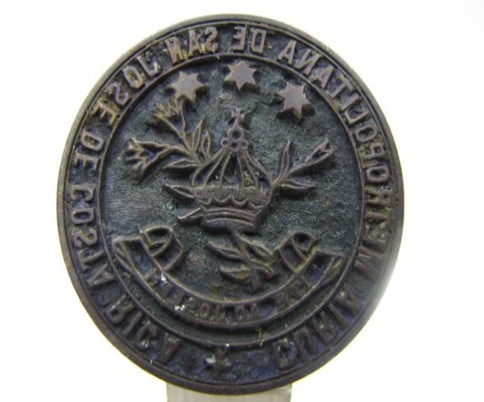 | 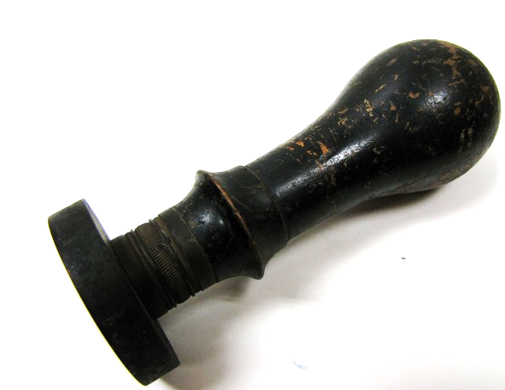
Fuente: Fotografías de Luis Carlos Bonilla Soto, 2013.
Lo anterior, lleva a pensar que, en el caso costarricense, la representación de san José en las artes está ligado a las posibilidades económicas de los habitantes, pues aunque se confirma un fuerte culto al patriarca desde la colonia (Velázquez, 2016), las obras de arte que tienen a este santo por tema central son acotadas, con la presencia de atributos mínimos para su identificación. Además, las series de la vida del santo y de pasajes evangélicos en donde él aparece, se limitan a un grupo pequeño de templos, en los cuales se aprecian principalmente vitrales y pinturas con los misterios gozosos del Rosario.
Cuadro 4.
Referencias iconográficas josefinas en los vestidos de la Virgen de los Ángeles, 2021.
Anagrama del nombre de José | Corona y estrellas | Lirios y herramientas de carpintería
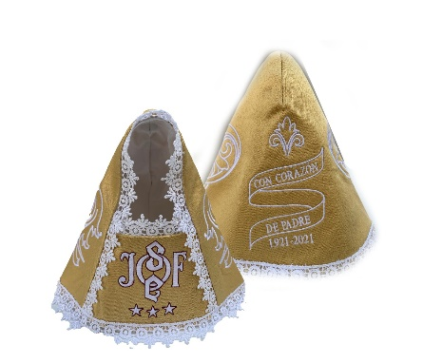 | 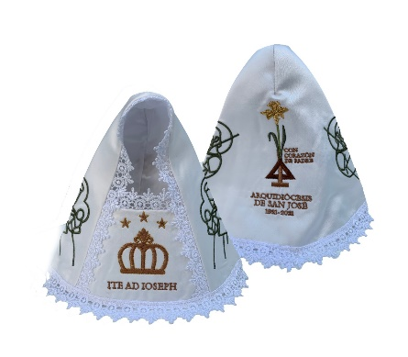 | 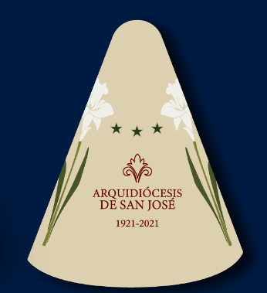
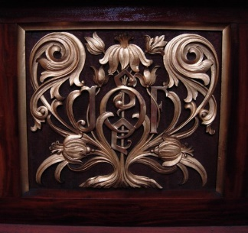 | 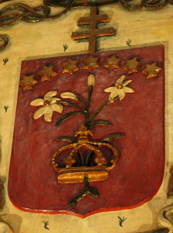 | 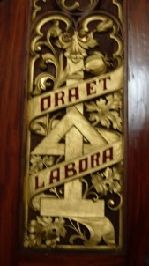
Imágenes 31-33:  Diseño del vestido de la Virgen de los Ángeles (2021), inspirado en el frontal del Altar de la Capilla de la Casa Arzobispal de San José.  Diseño gráfico de Douglas Rivera.  Fotografía de Luis Carlos Bonilla Soto, 2009. | Imágenes 34-36:  Diseño del vestido de la Virgen de los Ángeles (2021), inspirado en uno de los detalles laterales del Altar de la Capilla de la Casa Arzobispal y en el escudo de la diócesis de San José. Diseño gráfico de Douglas Rivera.  Fotografía de Luis Carlos Bonilla Soto, 2009. | Imágenes 37-41:  Diseño del vestido de la Virgen de los Ángeles (2021), inspirado en el lirio metálico de la imagen procesional de san José de la Catedral Metropolitana. Diseño gráfico de Douglas Rivera.  Fotografía de Luis Carlos Bonilla Soto, 2009.
Fuente: Elaboración propia, 2022.

Pese a que el santo es el patrono de la Arquidiócesis que lleva su nombre y de la ciudad capital del país, los atributos incorporados a elementos distintivos de estas denominaciones territoriales, son reducidos y estos se observan solamente en los sellos curiales (ver imágenes 15 y 16), logos de la Iglesia Particular, unos pocos elementos decorativos en altares y paredes de templos, así como el uso de los atributos del santo en las artes visuales gráficas para algunos usos rituales, tal es el caso del diseño gráfico empleado para la elaboración del vestido de Nuestra Señora de los Ángeles, diseñado para el año josefino 2020-2021 (ver cuadro 4).
Conclusiones
Para estudiar la representación de José, el padre putativo de Jesús y esposo justo de María, en las artes visuales, se pueden distinguir dos tipos de obras de arte: las narrativas y las devocionales. En el caso costarricense la más recurrente es la del pasito navideño: “Sin san José no hay portal”.
La iconografía de san José en Costa Rica se alinea con la tradición católica de occidente, específicamente de rito romano. No existe un consenso sobre las intenciones que acompañan a la creación de arte religioso cristiano y tampoco se puede hablar de que las piezas sean únicamente narrativas o devocionales, pues en algunos casos se funden ambos tipos.
Las representaciones narrativas existentes en las iglesias católicas costarricenses, forman parte de secuencias que exponen la vida del santo en su calidad de patrono o que evocan algún pasaje evangélico sobre la vida de Jesús o de María. De allí que la obra narrativa, exceptuando la escena de la Natividad en Belén, tenga como objetivo la ornamentación de los espacios de culto eclesiástico en el país.
Las imágenes devocionales tienen los rasgos mínimos para identificar al santo (lirio, Niño Jesús, herramientas de carpintero y colores de la vestimenta), ya sea para ser venerado en un altar permanente o para usos procesionales. Se puede afirmar, por tanto, que el uso de atributos para distinguir a san José en Costa Rica, es muy limitado, es decir, se hace uso de los elementos mínimos para saber de quién se trata, pero no se desarrolla un despliegue amplio de elementos que le den riqueza a una creación artística bajo este tema.
Imagen 17.
Caricatura de Hugo Díaz, 1986.

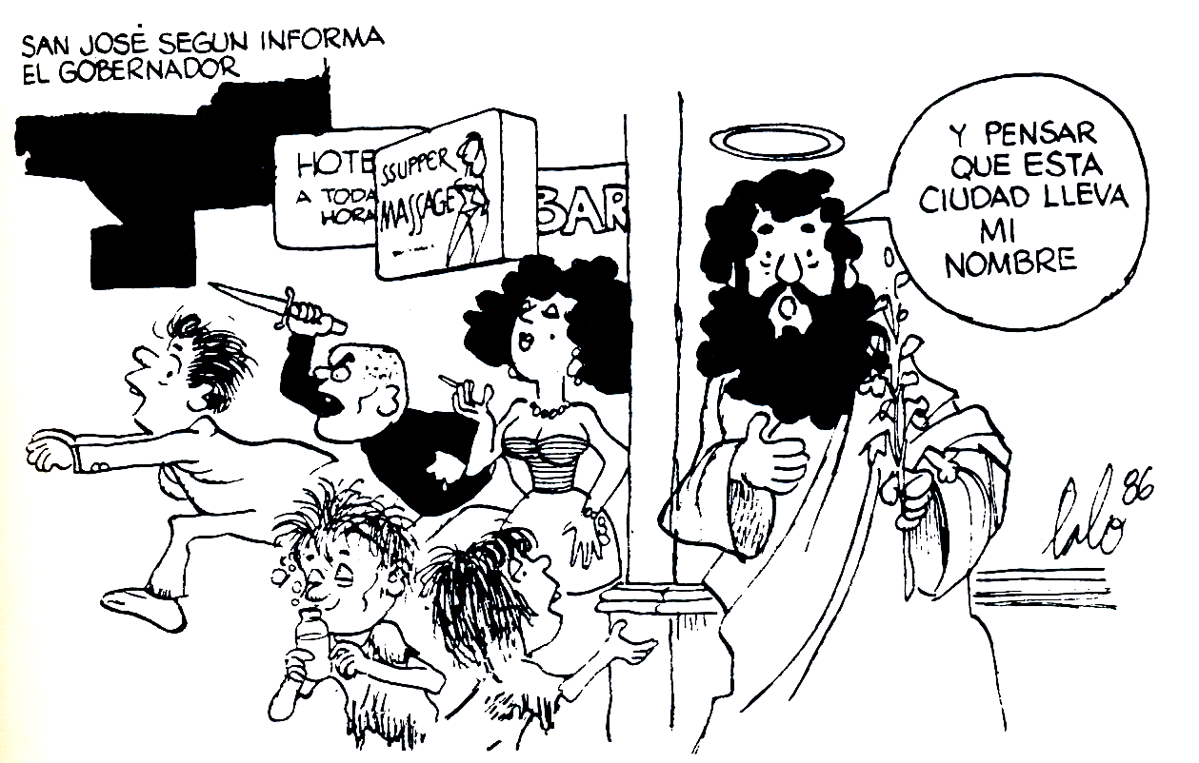

Fuente: Díaz, 1994.

Referencias
Alvarado, I. (2003). Jorge Gallardo: artista del pueblo. Fundación Museos Banco Central.
Boff, L. (2005). San José. Padre de Jesús en una sociedad sin padre. España: Sal Terrae.
Burgos, I. (2016). Estudio de la evolución iconográfica de san José. https://www.academia.edu/download/52604342/SAN_JOSE_DEFINITIVO.pdf
Burke, P. (2001). Visto y no visto. El uso de la imagen como documento histórico. Crítica.
Carducho, V. (1966). Un diálogo de la pintura. Anales y Boletín de la Real Academia de Bellas Artes de San Fernando (22). España. https://www.cervantesvirtual.com/obra/un-dialogo-de-la-pintura/
Carrasco, N. y Flores, J. (2018). Arte, Culto y Devoción: La Imagen de San José en la Cultura Hondureña. Ístmica, (22), 101-18. doi: 10.15359/istmica.22.6.
Carrera, R. (2020). Teología y filosofía de la imagen en Juan Damasceno. InterSedes, 21(44), 118-130. doi:10.15517/isucr.v21i44.43939
Cedano, P. A. (2016). Leccionario Bienal II (Año Par): Cuaresma-Pascua: Lecturas Bíblicas y Patrísticas del Oficio para la Liturgia de las Horas.
Díaz, H. (1994). Díaz todos los días. Ed. El Bongo.
Dimitrios I. (2002). Teología y Espiritualidad del Icono. Encíclica del Patriarca Dimitrios I en el XII centenario del II Concilio de Nicea (787). Cuadernos Phase, 126. Centre de Pastoral Litúrgica. Pp. 5-20.
Eduarte, A. (s.f.). Iconografía. Instrumento fundamental para la identificación de personajes representados en bienes patrimoniales. Dpto. Protección del Patrimonio Cultural, Museo Nacional de Costa Rica.
Fumero, A. (1998). Juan R. Chacón: un capítulo de la escultura costarricense. Ed. Universidad de Costa Rica.
Jounel, P. (1978). Redescubrir el Culto a los Santos. Cuadernos Phase, 37. Centre de Pastoral Liturgica. Pp. 5-11.
López de Ayala, I. (1847). El Sacrosanto y Ecuménico Concilio de Trento traducido al idioma castellano. Imprenta de D. Ramón Martín Indáe.
Luna, M. (2001). La iconografía de San José en la colección de pintura del Museo de Arte Colonial de Mérida [Tesis para optar por el título en letras con mención en arte]. Universidad de Los Andes.
Lurker, M. (1994). Diccionario de imágenes y símbolos de la Biblia. Ediciones el Almendro.
Malê, E. (2001). Capítulo I: El arte y los artistas después del concilio de Trento. El arte religioso de la contrarreforma. Ediciones Encuentro. Pp. 15-32.
Marconi, G. (1842). Mes de marzo consagrado al glorioso Patriarca San José. Imprenta de Valentín Torras.
Maymó i Capdevila, P. (2013). El ideario de lo sacro en Gregorio Magno (590-604): de los santos en la diplomacia pontificia [tesis de doctorado]. Universidad de Barcelona, España. https://www.tdx.cat/bitstream/handle/10803/123278/PMC_TESIS.pdf;sequence=1
Manzi, O. y Grau, P. (2006). Los textos apócrifos en la iconografía Cristiana. Mirabilia: electronic journal of antiquity and middle ages, (6), 20-33. https://raco.cat/index.php/Mirabilia/article/view/283469
Martín, J. (1989). Iconografía e iconología como métodos de la Historia del Arte. Cuadernos de arte e iconografía, 2(3), 11-26. https://dialnet.unirioja.es/servlet/articulo?codigo=1329051
Morales, F. (2014). Novena al glorioso patriarca san José, patrono de Costa Rica. San José: Arquidiócesis de San José-Vicaría Episcopal de Pastoral Litúrgica.
Ossó, E. (1894). El Devoto Josefino. Librería y Tipografía Teresiana.
Panofsky, E. (1987). El significado en las artes visuales. Alianza Editorial.
Patrón, J. y Cazalla, R. (2018). La imagen de San José Itinerante en el Santuario de Nuestra Señora de la Luz. Al Qantir, 21, 127-138. https://www.academia.edu/40178433/La_imagen_de_San_Jos%C3%A9_Itinerante_en_el_Santuario_de_Nuestra_Se%C3%B1ora_de_la_Luz
Pérez, A. (2020). Representaciones del Apóstol Santiago en Santiago de Chile: presencia y ausencia. Quiroga. Revista de patrimonio iberoamericano, 118-30. doi: 10.30827/quiroga.v0i18.0009
Plazaola, J. (2001). La Iglesia y el arte. Biblioteca de Autores Cristianos.
Quiroga, M. (1996). San Juan Bautista en la imaginería del Museo Provincial de Lugo y algunas consideraciones iconográficas. Boletín do Museo Provincial de Lugo, 7(1), 219-228. https://dialnet.unirioja.es/ejemplar/118991
Ramírez, M. (2017). Influencias del muralismo mexicano en los muros de Costa Rica. Temas De Nuestra América - Revista De Estudios Latinoamericanos, 33, 239-256. https://doi.org/10.15359/tdna.33-e.12
Rojas, J. (2008). No se extrañe si lo asustan... un repaso a las motivaciones presentes en la creación de la escultórica religiosa y su impacto en la imaginería costarricense. Revista Herencia, 21(2), 57-77. https://revistas.ucr.ac.cr/index.php/herencia/article/view/10061
San Agustín. (s.f.). Sermón 51: La genealogía de Cristo según san Mateo y san Lucas. https://www.augustinus.it/spagnolo/discorsi/discorso_063_testo.htm
Simón de la Sagrada Familia. (1972). San José en los padres de la Iglesia. Ephemerides Carmeliticae, 23(2), 436-448. https://dialnet.unirioja.es/descarga/articulo/5363694.pdf
Varela, Y. (2008). Temas de representación en el arte cristiano a través del estudio de esculturas y pinturas de la colección del Museo Arquidiocesano de Mérida-MAMSG. Boletín del Archivo Arquidiocesano de Mérida, XII(29), 143-196. http://www.redalyc.org/pdf/691/69120025006.pdf
Velázquez, C. (2016). El mundo de la piedad colonial: ritos y mentalidad religiosa en la diócesis de Nicaragua y Costa Rica: Siglos XVII-XVIII. Editorial Universidad Estatal a Distancia.
Zeledón, E. (1993). La Navidad Costarricense. Ed. Universidad de Costa Rica.

Se hace la distinción de la palabra “san” en minúscula para referir al atributo de santidad de José de Nazaret como santo y “San” en mayúscula como nombre propio de lugares geográficos.
Presencia referida al Espíritu Santo, como tercera persona de la Trinidad cristiana.
Según Boff (2005), hipóstasis viene del griego y significa persona. El concepto se refiere al acontecimiento extraordinario en el que la persona divina pone su “tienda”, es decir una dimensión y campo de su ser y de su actuar, en una persona humana.

